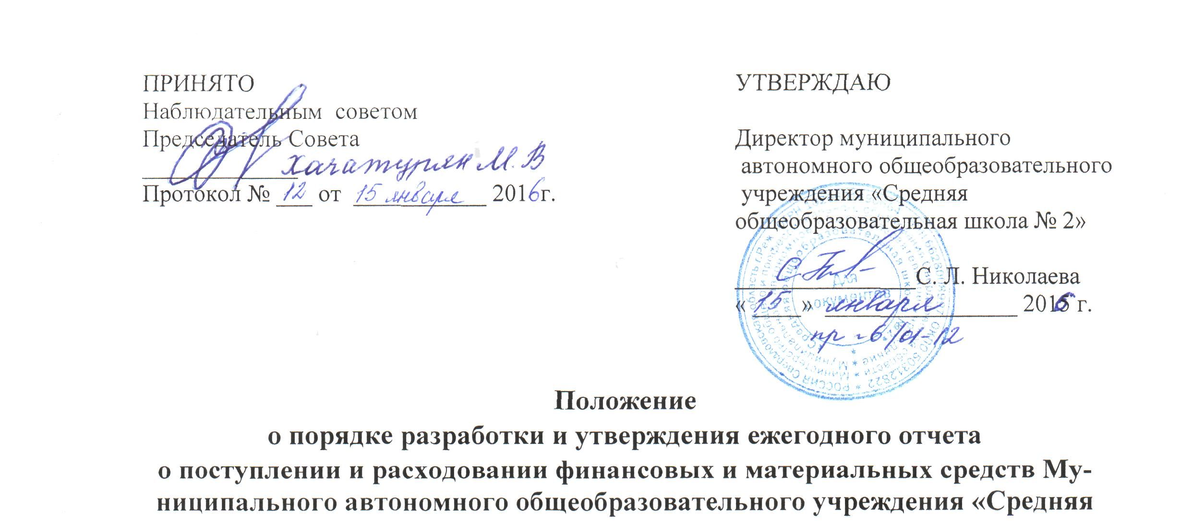  ПРИНЯТО  Педагогическим советом  Председатель Совета  _____________  Протокол № ___ от ___________ 201 г. |  | УТВЕРЖДАЮ  Директор муниципального  автономного общеобразовательного  учреждения «Средняя  общеобразовательная школа № 2»  _______________С. Л. Николаева  « ____» ________________ 2015 г.

Положение
о порядке разработки и утверждения ежегодного отчета
о поступлении и расходовании финансовых и материальных средств Муниципального автономного общеобразовательного учреждения «Средняя общеобразовательная школа №2

1. Общие положения
1.1. Настоящее Положение разработано в соответствии с пунктом 3 части 3 статьи 28 Федерального закона от 29.12.2012 N 273-ФЗ "Об образовании в Российской Федерации" и устанавливает общие требования к составлению и утверждению отчета о поступлении и расходовании финансовых и материальных средств (далее – Отчет) Муниципального автономного общеобразовательного учреждения «Средняя общеобразовательная школа №2» (далее - МАОУ СОШ №2)
1.2. Отчет составляется Учреждением в соответствии со статьей 264.2 бюджетного кодекса Российской Федерации, с требованиями Инструкции о порядке составления и представления годовой отчетности.
1.3. Отчет о деятельности Учреждения составляется в валюте Российской Федерации – в рублях (в части показателей в денежном выражении) по состоянию на 1 января года, следующего за отчетным. Отчетным периодом является финансовый год.

2. Порядок составления отчета.
2.1.В состав бухгалтерской отчетности включаются следующие формы отчетов:
1. Баланс государственного (муниципального) учреждения (ф. 0503730).
2. Справка по консолидируемым расчетам учреждения (ф. 0503725).
3. Справка по заключению учреждением счетов бухгалтерского учета отчетного финансового года (ф. 0503710).
4. Отчет об исполнении учреждением плана его финансово–хозяйственной деятельности (ф. 0503737). Примеры заполнения отчета представлены в письмах Минфина России от 15 апреля 2015 года № 02-07-07/21402, от 1 июля 2015 года № 02-07-07/38257.
5. Отчет о принятых учреждением обязательствах (ф. 0503738).
6. Отчет о финансовых результатах деятельности учреждения (ф. 0503721).
7. Пояснительная записка к Балансу учреждения (ф. 0503760).

3. Порядок утверждения отчета.
3.1. Проект отчета не позднее 15 января текущего года, следующего за отчетным, представляется директору МАОУ СОШ №2 на рассмотрение и утверждение.
3.2.МАОУ СОШ №2 предоставляет готовую бюджетную отчетность Учредителю в установленные им сроки, после ее рассмотрения и принятия наблюдательным советом МАОУ СОШ №2.
3.3. Отчет или выписки из отчета размещаются на официальном сайте
учреждения в информационно-телекоммуникационной сети "Интернет" за
исключением сведений, относящихся к информации ограниченного доступа.

